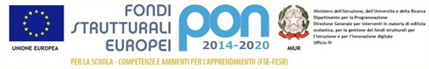
 | ISTITUTO COMPRENSIVO “ERNESTO BORRELLI”  Scuola Infanzia Primaria e Secondaria di Primo Grado ad Indirizzo Musicale  VIA SCAFATI 10 - 80050 SANTA MARIA LA CARITÀ (NA)  Cod. Mecc. NAIC8B6005 - Cod. Fisc. 82008890632 Cod. Univoco UFAL3G  Tel./Fax 081/8741505  @mail naic8b6005@istruzione.it e naic8b6005@pec.istruzione.it  Sito web www.icborrelli. it | 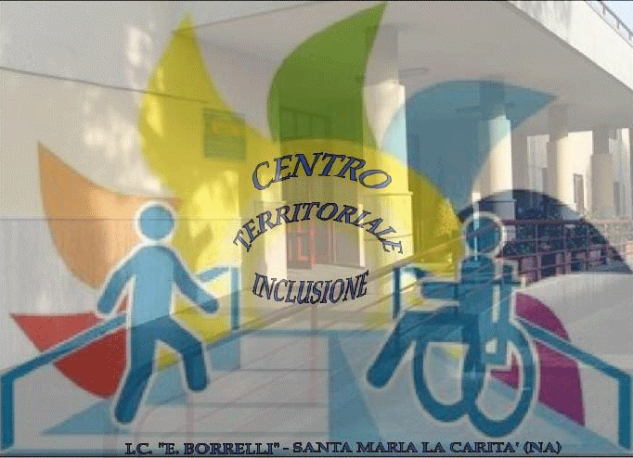  C.T.I

Ai docenti Plesso Petraro
Ai docenti della Scuola Secondaria di I grado
Ai genitori tutti
agli alunni

Oggetto: Presa visione e consegna pagella primo quadrimestre a.s.2018-19

Si comunica che Lunedi 11 febbraio Plesso Petraro e Martedi 12 febbraio 2019 scuola secondaria di secondo grado si consegneranno le pagelle primo quadrimestre ai genitori degli alunni.

Saranno impegnati nella consegna i soli docenti coordinatori delle singole classi, secondo il seguente orario:

SCUOLA PRIMARIA LUNEDI 11 FEBBRAIO 2019

tutte le classi | ore 16:00 – 18:00

SCUOLA SECONDARIA I GRADO MARTEDI 12 FEBBRAIO 2019

CLASSI TERZE | ore 16.00 – 17.00
CLASSI SECONDE | ore 17.00– 18.00
CLASSI PRIME | ore 18.00 – 19.00

Si prega di dare comunicazione scritta ai genitori e di controllare le relative firme di presa visione.

IL DIRIGENTE SCOLASTICO
f.to dott.ssa Carla Farina

